LATGALES PLĀNOŠANAS REĢIONS | 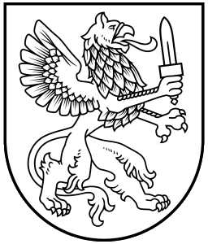
Reģ. Nr.90002181025 Atbrīvošanas aleja 95, Rēzekne, LV-4601 Tel/Fax:+371 64624300
e-pasts: pasts@latgale.lv www.latgale.lv

PRESES RELĪZE

TIKŠANĀS LATGALES REĢIONA EKSPORTA VEICINĀŠANAI UN INVESTORU PIESAISTEI

Šī gada 27. maijā Latgales Plānošanas reģiona pārstāvji Latgales Pārstāvniecībā Rīgā tikās ar Latvijas Investīciju un attīstības aģentūras ārējo ekonomisko pārstāvniecību vadītājiem un darbiniekiem par Latgales reģiona eksporta veicināšanu un investoru piesaistes iespējām.
Vairāk nekā 25 Latvijas ārējo ekonomisko pārstāvniecību pārstāvji tika iepzīstināti ar Latgales reģiona biznesa vidi, biznesa iespējām, kā arī tika sniegts ieskats investīciju projektu un investīciju objektu piedāvājumā potenciālajiem investoriem.
Pašlaik Latvijas ārējās ekonomiskās pārstāvniecības darbojas Baltkrievijā, Dānijā, Francijā, Itālijā, Japānā, Krievijā, Ķīnā, Lielbritānijā, Lietuvā, Nīderlandē, Norvēģijā, Polijā, Singapūrā, Somijā, Ukrainā, Vācijā un Zviedrijā un ir potenciālie investīciju piedāvājumu izplatītāji un nesēji ārpus Latvijas teritorijas.
Dalībnieki atzina, ka Latgale ir reģions ar daudzām iespējām un priekšrocībām. Viena no tām ir ģeogrāfiskais novietojums – Eiropas Savienības ārējās robežas reģions ar Krievijas Federāciju un Baltkrievijas Republiku. Latgales izvietojums pierobežā dara to interesantu Austrumu investoriem kā stratēģisku vietu, no kuras sākt un attīstīt eksportu uz Eiropas Savienību.
Latgales Plānošanas reģiona Attīstības padomes priekšsēdētāja Alīna Gendele atzīmē, ka Latgali kā savu ražošanas uzņēmumu bāzes vietu izvēlas citi Eiropas Savienības rezidenti, to pamatojot ar ievērojami zemākām ražošanas izmaksām, kā arī ka Latgales pašvaldības ir īpaši ieinteresētas savu industriālo teritoriju attīstīšanā un sniedz atbalstu investoriem šo teritoriju sakārtošanā.

Tikšanās notika, pateicoties Latgales uzņēmējdarbības centra aktīvai sadarbībai ar Latvijas Investīciju un attīstības aģentūru, Norvēģijas finanšu instrumenta līdzfinansētās programmas „Kapacitātes stiprināšana un institucionālā sadarbība starp Latvijas un Norvēģijas valsts institūcijām, vietējām un reģionālām iestādēm” projekta „Reģionālās politikas aktivitāšu īstenošana Latvijā un reģionālās attīstības pasākumu izstrāde” ietvaros.

Fotogrāfijas :

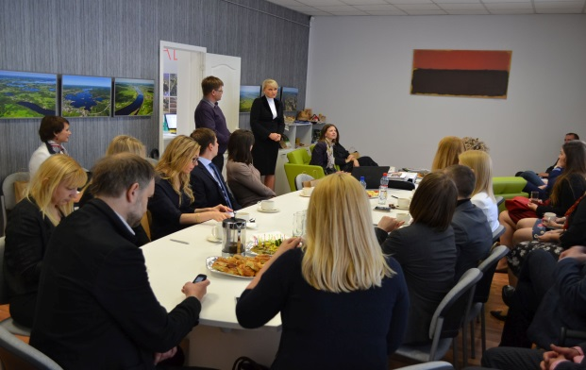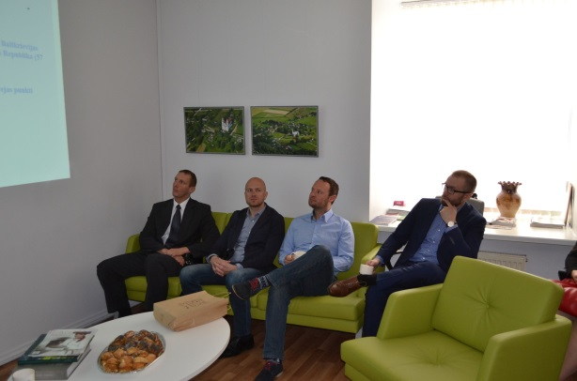

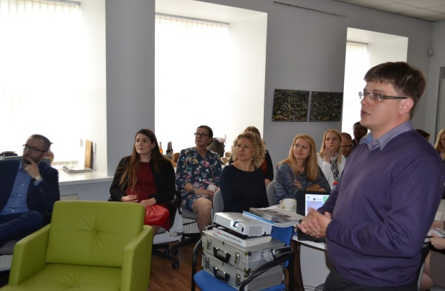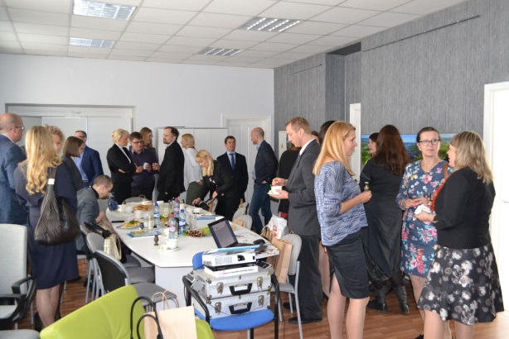

Projekta mērķis ir stiprināt Latvijas pašvaldību un reģionu kapacitāti un sniegt atbalstu uzņēmējdarbības veicināšanas jautājumos.
Latgales galvenās aktivitātes tiks vērstas uz to, lai reģionā aktivizētu vietējos resursus un vietējās partnerības starp uzņēmējiem, vietējām publiskajām iestādēm, kultūras un izglītības iestādēm, finanšu sektoru un nevalstisko sektoru un paaugstinātu reģiona attīstības līmeni.
Projekta īstenotājs: Vides aizsardzības un reģionālās attīstības ministrija.
Projekta partneri Latvijā: Latgales, Vidzemes, Rīgas, Zemgales un Kurzemes plānošanas reģioni.
Projekta partneri Norvēģijā: Norvēģijas Pašvaldību un reģionālās attīstības ministrija, Oppland reģionālā līmeņa pašvaldība un Aust-Agder reģionālā līmeņa pašvaldība.
Visu partneru kopējās projekta izmaksas: EUR 1 172 029.00 EUR
Papildus informācija par projektu pieejama http://latgale.lv/lv/luc/projekti/nfi_proj_reg_pol_akt_ist un http://www.varam.gov.lv/lat/fondi/grants/EEZ_2009_2014/nfi_programma/?doc=14951

